**Отчет**

**о мероприятиях, проведенных в МКОУ “Кулецминская СОШ”, посвященных Дню солидарности в борьбе с терроризмом.**

1. 3 сентября 2018 г. соц. педагог Кураева А.М. выступила на линейке с докладом на тему: “События в Беслане”.

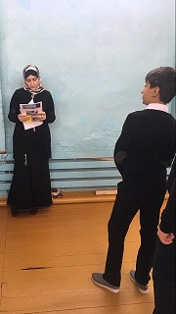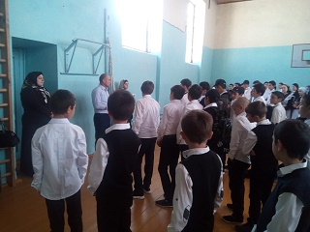

1. Проведен открытый урок на тему: “Экстремизму-нет!”

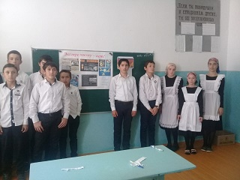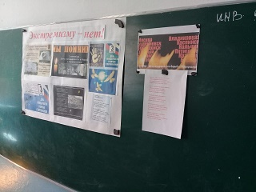

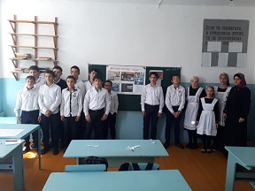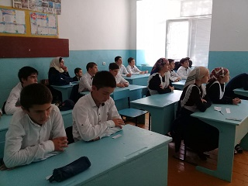

1. Учащиеся нарисовали рисунки на тему: “Молодежь против террора”

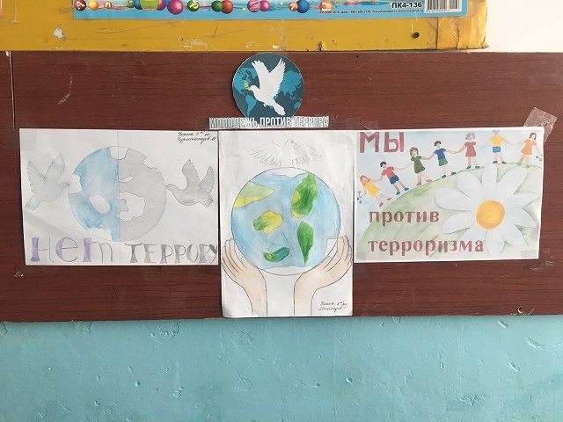

1. Школьниками проведена акция “Вместе против террора”

